Bài 1
Yêu cầu ban đầu(mơ hồ ) | Yêu cầu viết lại (rõ ràng) | Giải thích lý do
- Hệ thống cần thân thiện với người dùng  - Trang web phải chạy nhanh  - Tìm kiếm cần phải tiện lợi  - Giao diện lên đẹp dễ nhìn  - Ứng dụng bảo mật tốt  - Hệ thống có tính linh hoạt cao  - Người dung cảm thấy hài lòng khi sử dụng  - Ứng dụng cần hoạt động ổn định | - Giao diện đơn giản  - Mở tag chuyển đổi các trang thời gian <5s  - Tìm kiếm theo chữ cái đầu ....  - Phối màu giao diện hài hòa, font chữ phải theo mẫu  - Mã hóa thông tin người dùng  - Reponsive cả màn mobie và destop  - Hệ thống phải đảm bảo được điểm hài lòng của khách hàng ít nhất 85% khách hàng yêu quý  - Hệ thống đảm bảo số lượng người dùng tăng nhanh đột suất vẫn không sập, kể cả khi bảo trì hệ thống vẫn hoạt động | - Giao diện đơn giản thì mới thân thiện người dùng  - Phải có thời gian cụ thể  - Cụ thể chức năng tìm kiếm  - "Đẹp" hoàn toàn phụ thuộc vào sở thích cá nhân
Bài 2
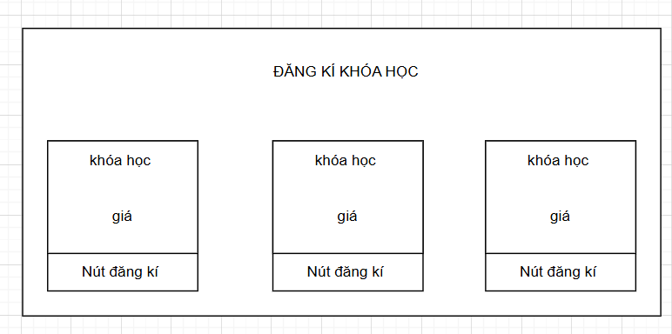
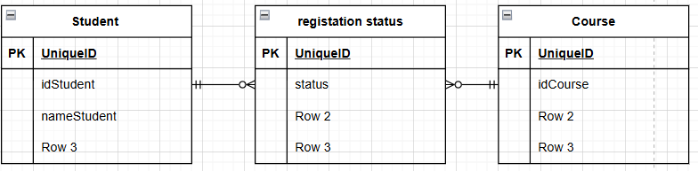
Bài 3
Mô tả yêu cầu | Thuộc phần nào trong SRS | Giải thích
Hệ thống hỗ trợ 5000 user online | Performance requirements | Các chỉ số về năng suất, thời gian phản hồi, số lượng user
Người dùng được xem lịch sử giao dịch | Security Requirements | Mô tả về bảo mật, quyền truy cập, mã hóa, xác thực
Chức năng này cần được bảo mật cấp cao | Security Requirements | Mô tả về bảo mật, quyền truy cập, mã hóa, xác thực
Bài 4
Mục | Nội dung mô tả
Tên Use Case | Đăng kí tài khoản
Actor | Học viên mới
Mục tiêu | Học viên đăng kí tài khoản thành công
Điều kiện trước | User chưa có tài khoản trong hệ thống  Hệ thống đang hoạt động bình thường
Luồng chính | 1.Người dùng truy cập vào trang “đăng ksi tài khoản ”  2.Hệ thống hiển thị form đăng ksi gồm (Họ tên, email, mật khẩu, xác nhận mật khẩu, ...)  3.Người dùng nhập đầy đủ thông tin hợp lệ  4.Hệ thống kiểm tra thông tin validate  5.Thông tin hợp lệ hệ thống tạo tài khoản mới lưu vào cơ sở dữ liệu  6.Hệ thống thông bảo .”Đăng kí thành công” or “Đăng kí thất bại”
Ngoại lệ | Từ bước 4:  A1:email không tồn tại, đã trùng  A2:mật khẩu không trùng khớp
Điều kiện sau | Nếu thành công hệ thống sẽ lưu thông tin tài khoản mới tạo  Người dùng có thể đăng nhập tài khoản mình vừa đăng kí  Nếu thất bại sẽ có thông báo và không có thay đổi nào trong CSDL
Ghi chú khác
Bài 5
Test ID | Mô tả Test | Input | Kỳ vọng (Expected Result) | Kết quả (Pass/Fail)
TC-001 | Thay đổi mật khẩu thành công (Happy Path) | - Người dùng đăng nhập thành công.  - Mật khẩu cũ: OldPass123 (đúng).  - Mật khẩu mới: NewPass456.  - Xác nhận mật khẩu mới: NewPass456.  - Nhấn “Xác nhận”. | Hệ thống hiển thị thông báo “Thay đổi mật khẩu thành công”.  Người dùng có thể đăng nhập lại bằng mật khẩu mới. | (Điền sau khi test)
TC-002 | Nhập sai mật khẩu cũ (Invalid Case) | - Người dùng đăng nhập thành công.  - Mật khẩu cũ: WrongPass111 (sai).  - Mật khẩu mới: NewPass456.  - Xác nhận mật khẩu mới: NewPass456.  - Nhấn “Xác nhận”. | Hệ thống hiển thị lỗi: “Mật khẩu cũ không chính xác.”  Mật khẩu không được thay đổi. | (Điền sau khi test)
TC-003 | Xác nhận mật khẩu không khớp hoặc để trống | Trường hợp A:  - Mật khẩu cũ: OldPass123.  - Mật khẩu mới: NewPass456.  - Xác nhận mật khẩu mới: NewPass789 (không khớp).  Trường hợp B:  - Bỏ trống trường xác nhận mật khẩu.  - Nhấn “Xác nhận”. | A: Hiển thị thông báo “Mật khẩu xác nhận không trùng khớp.”  B: Hiển thị thông báo “Vui lòng nhập lại mật khẩu xác nhận.”  Mật khẩu không được thay đổi. | (Điền sau khi test)

Bài 6
Tiêu chí | Nội dung trả lời
Điểm chưa rõ trong yêu cầu | Nên có trải nghiệm tốt là trải nghiệm gì ?
Vì sao chưa đạt chuẩn SRS | Theo chuẩn SRS thì phải cụ thể, đo lường được kiểm thử được  Câu trên mang tính chủ quan, không định lượng, và không thể xác minh bằng kiểm thử
Cách viết lại rõ ràng hơn(đo lường được ) | Thời gian hiển thị không vượt quá 2s trong 95% truy vấn  Người dùng có thể tìm được kết quả trong tối đa 3 lần tìm kiếm
Có thể kiểm thử như thế nào | Kiểm thử hiệu năng: đo thời gian phản hồi của trang tìm kiếm  Kiểm thử khả dụng: mời nhóm người dùng thử tìm kiếm và đánh giá mức độ hài lòng của họ  Kiểm thử chức năng: xác minh các tính nnawg như gợi ý tìm kiếm, hiển thị kết quả

Bài 7
- Hệ thống học trực tuyến:
+ Bảo mật thông tin sinh viên : chỉ người dùng được xác thực mới có quyền truy cập thông tin cá nhân.
+ Hệ thống phải đảm bảo khả năng lưu trữ tối thiểu 1 triệu bản ghi sinh viên (bao gồm hồ sơ, khóa học, và thành tích), với độ tin cậy lưu trữ 99.9% dữ liệu không bị mất mát.
+ Thời gian tải trang bài học hoặc video không vượt quá 2 giây trong 95% truy vấn, tính trong điều kiện 1.000 người dùng truy cập đồng thời
- Hệ thống bán hàng thương mại điện tử:
+ Hệ thống phải hiển thị danh sách sản phẩm trong thời gian dưới 2 giây đối với 95% truy vấn, khi có tối đa 10.000 người dùng trực tuyến.
+ Bảo mật thông tin của người dùng: tài khoản thanh toán và sản phầm phải được mã hóa
+ Sẵn sàng ứng phó khi lượt truy cập vào trang quả tải

Bài 8
1.
- Tên yêu cầu: xem lại kết quả quiz đã làm
- Mô tả yêu cầu: Hệ thống cho phép người học xem lại kết quả các bài quiz đã hoàn thành, bao gồm: điểm số, thời gian làm bài, danh sách câu hỏi, câu trả lời đã chọn, đáp án đúng và giải thích chi tiết. Người học chỉ có thể xem lại các bài quiz mà mình đã nộp.
2
Tên Use Case | Xem lại kết quả quiz đã làm
Actor | Người học
Mô tả | Người học truy cập hệ thống để xem lại kết quả bài quiz của mình đúng hay sai ở đâu
Điều kiện kiên quyết | Người học đã đăng nhập vào hệ thống  Người học đã hoàn thành ít nhất 1 quiz
Luồng chính | - Người học mở trang kết quả quiz  - Hệ thống sẽ hiển thị danh sách các bài quiz đã làm  - Người học chọn 1 bài quiz muốn xem lại  - Hệ thống sẽ hiển thị chi tiết bài quiz đó và các đáp án đã chọn đúng và sai
Ngoại lệ | Nếu chưa hoàn thành quiz nào thì sẽ có thông bảo hiển thị : “Bạn không có bài quiz nào để xem lại ”  Nếu dữ liệu bị lỗi , thông báo “ Không thể tải kết quả quiz, thử lại sau“
Điều kiện sau | Hệ thống hiển thị chính xác thông tin kết quả quiz đã chọn  Người học có thể xem lại toàn bộ nội dung kết quả mà không được phép chỉnh sửa
Bài 10
Quản lý khóa học cho giảng viên
1)
- Mục đích: giảng viên có thể quản lý các khóa học mà mình giảng dạy
- Người dùng chính: giảng viên
- Lợi ích hệ thống mang lại: giảng viên quản lí được các khóa học một cách tiện lợi
2)
Thành phần | Nội dung
Tên Use Case | Quản lý khóa học
Mô tả | Giảng viên quản lý được các khóa học mà mình dạy và sinh viên đăng kí
Actor | Giảng vien
Tiền điều kiện | Khóa học phải tồn tại  Giảng viên đã đăng nhập vào hệ thống
Hậu điều kiện | Thông tin khóa học được cập nhật trong cơ sở dữ liệu; danh sách khóa học hiển thị dữ liệu mới nhất.
Luồng chính | - Giảng viên bấm vào “Quản lý khóa học ” ở trang admin  - Hệ thống tiếp nhận gửi yêu cầu sang CSDL  - CSDL render ra các khóa học của của giảng viên  - Giảng viên CRUD khóa học
Luồng phụ | Giảng viên thêm khóa học phải check trùng thông tin
Ngoại lệ | Không có khóa học nào:”Bạn chưa có khóa học nào ”  Lỗi dữ liệu thông báo “Không thể tim thấy khóa học, vui lòng thử lại sau”
3) UI mô tả 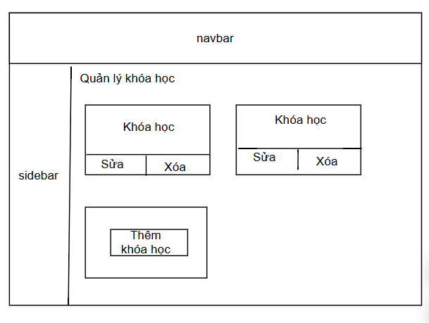
4)Dữ liệu liên quan
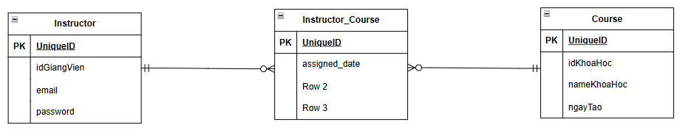
5) Yêu cầu phi chức năng
Mã | Yêu cầu phi chức năng | Cách kiểm thử
NFR-01 | Hiệu năng: trang “quản lý khóa học” phải tải danh sach skhoas học trong <= 2 s với tối đa 100 khóa học | Kiểm tra thời gian phản hồi bằng công cụ đo hiệu suất (chrome devtool)
NFR-02 | Bảo mật : chỉ giảng viên đã đăng nhập mới được truy cập chức năng quản lý khóa học của mình | Kiểm thử bằng cách truy cập trực tiếp URL chưa đăng nhập – hệ thống phải chuyển hướng sang trang đăng nhập

